

Автомат промывки АП-1

Руководство по эксплуатации
АП-1 00.00.005 РЭ

04.2024
Общие сведения

Автомат промывки АП-1 (далее по тексту автомат) предназначен для автоматической промывки и дезинфекции системы молокопровода, доильных аппаратов и молоконесущих узлов доильных установок, а также стационарных доильных установок для доения в молокопровод.
Автомат изготовлен в климатическом исполнении IP65 по ГОСТ 15150.

- Техническая характеристика изделия
Основные параметры автомата приведены в таблице 1.

Таблица 1
Наименование показателя | Значение
Тип | Стационарный
Габаритные размеры, мм, не более:  - длина  - ширина  - высота | 680  500  260
Масса, кг, не более | 20
Объем бака для моющего раствора, л, не более | 250
Погрешность измерения температуры, °С | ± 1
Название и тип датчика температуры | RT801 KTY81-210
Тип измерения уровня воды в ванне | пневматический
Установленная мощность ТЭН, кВт, не более | 16,5
Удельный расход электроэнергии, кВт·ч/л | 0,05
Количество обслуживающего персонала, чел. | 1 оператор
Коэффициент надежности выполнения технологического процесса, не менее | 0,98
Коэффициент готовности | 0,98
Средняя наработка на отказ II группы сложности, ч, не менее | 500
Удельная суммарная оперативная трудоемкость технических обслуживаний, чел-ч/ч, не более | 0,1
Ежесменное оперативное время технического обслуживания, ч, не более | 0,25
Ресурс до списания, ч | 58400
Срок службы, лет | 8
Температура нагрева моющего раствора, ° С | 30÷85
Напряжение питания, В | 400
Частота переменного тока, Гц | 50
Срок службы, лет | 8

- Устройство автомата
Устройство автомата показано на рисунке 1.
Автомат состоит из узлов: блок управления 1, бака для воды 2 (поставляется дополнительно по заявке потребителя) клапан электромагнитный 2-х ходовой 3 (поставляется в зависимости от комплектации), соединительного трубопровода 4.
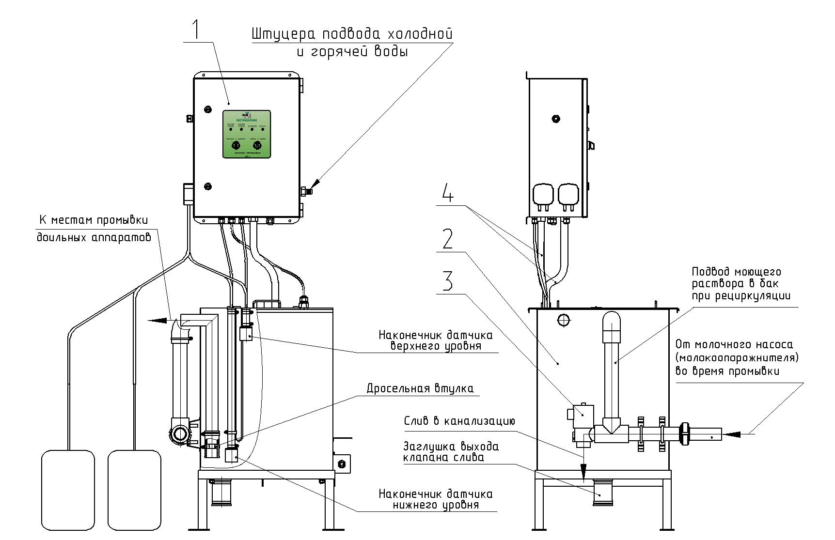
Рисунок 1

Блок управления (внутренняя часть показана на рисунке 2) представляет собой корпус с установленными внутри 3-х фазным диф поз.1. автоматом и контактором поз. 2 для подключения ТЭНов, 1-фазным диф. Автоматом поз.3 для защиты аппаратуры, дозирующими насосами поз. 4 и блоком питания DC 24 В поз. 5, клапанами электромагнитными поз. 6 для подачи горячей и холодной воды (230 В), регулятором температуры поз. 7 с датчиком, двумя прессостатами поз. 8 (датчики верхнего и нижнего уровня), программным реле поз. 9 и контактами подключения фазы катушки контактора вакуума и клапана рециркуляции поз. 10. Ноль подключается к синей шине. На лицевой стороне блока расположены индикаторы включения вакуумных насосов, датчиков уровня, а также двух переключателей: переключатель режимов «МОЙКА О ДОЙКА» с совмещенной в нем индикацией наличия питающей сети и переключателя «КИСЛОТА О ЩЕЛОЧЬ» с совмещенной в нем индикацией старта программы промывки.
Бак для воды представляет собой емкость из нержавеющей стали со встроенными тремя ТЭНами, открывающейся крышкой с соединительными штуцерами. В баке установлена полиамидная дроссельная втулка, регулирующая количество моющего раствора, поступающего в систему промывки. Увеличение количества моющего раствора, поступающего в систему промывки, осуществляется рассверливанием дроссельной втулки.
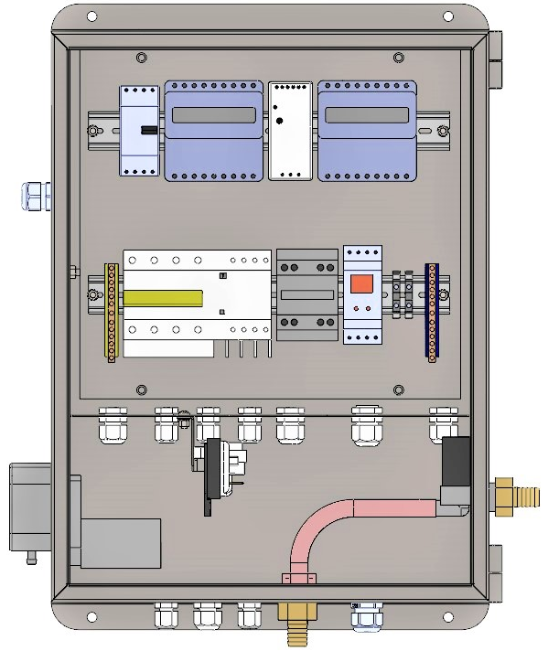
10
9
8
7
6
4
5
3
2
1

Рисунок 2

Уровень воды в баке устанавливается и регулируется длиной шлангов внутри ванны и подбирается индивидуально для каждой доильной установки. Внутри блока управления установлены мембранные датчики верхнего и нижнего уровней (прессостаты), которые соединены с баком прозрачными шлангами. Вода, поступающая в бак, выталкивает воздух, находящийся в шлангах в баке, и давит на мембрану датчиков. Происходит включение и выключение датчиков уровня воды.
Электрическая принципиальная схема автомата показана на рисунке 3.

- Требования безопасности
К обслуживанию автомата допускаются лица, ознакомленные с правилами эксплуатации данного устройства и правилами по технике безопасности.
Все электронные блоки и бак для воды должны быть надежно заземлены, а электропроводка - защищена от механических повреждений.
Ремонт и техническое обслуживание автомата необходимо проводить только после отсоединения его от электросети.
Все шланги должны быть надежно закреплены хомутами.
Автомат эксплуатируется в следующих условиях:
-температура в рабочем помещении от +5°С до +35°С;
- относительная влажность воздуха не более 85%;
- температура моющих жидкостей не более +85°С;
- колебания напряжения сети 10 %.

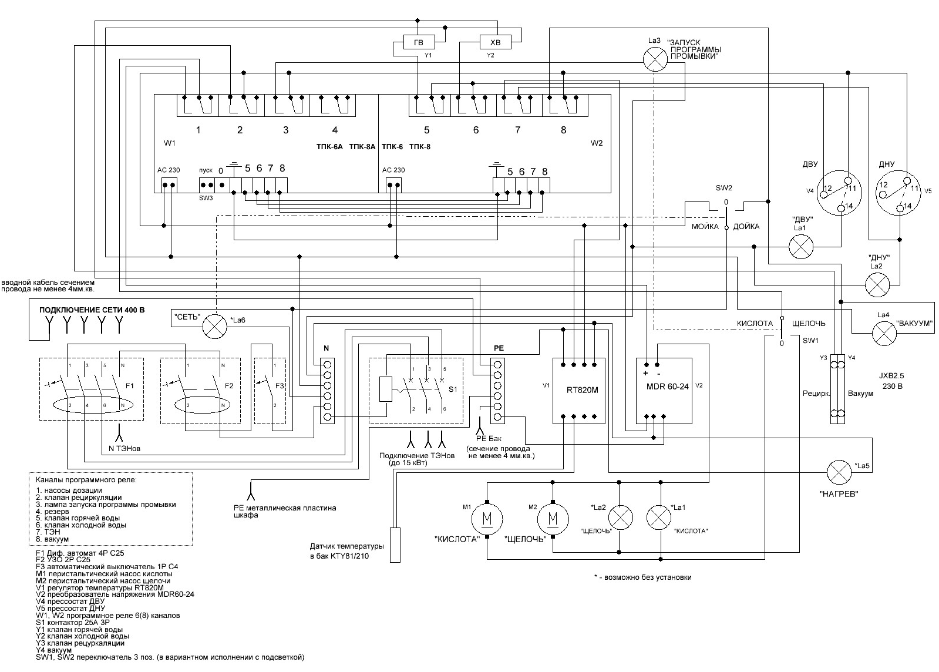
Рисунок 3
- Порядок установки автомата промывки и его подключение к пускозащитной аппаратуре

Автомат промывки необходимо устанавливать в молочном блоке, рядом со сливом в канализацию и источником водопроводной холодной и горячей воды.
Соединить гибкие шланги к перистальтическим насосам и баку. Подключить гибкими шлангами холодную и горячую воду к блоку управления автомата промывки. При возникновении затруднений соединения гибких шлангов с арматурой использовать смазку для пищевого оборудования или теплую воду. Подключить питание автомата промывки и заземление, соединить всасывающий патрубок с трубопроводом доильной установки, подключить.
Вставить датчик температуры 3 (см. рисунок 4) в полую трубку 1 с кабельным вводом 4 (PG7) и герметически закрыть кабельный ввод 4. Высота установки трубки 1 с датчиком температуры регулируется кабельным вводом 5 (PG11) установленным на кронштейне 2.
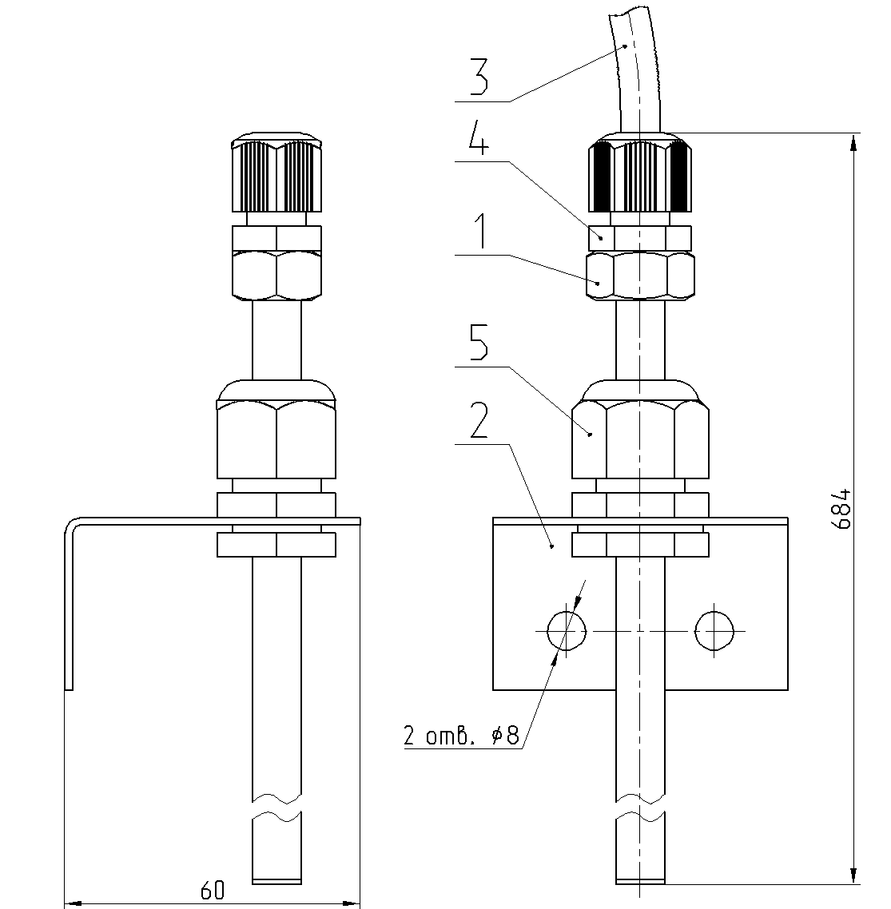
Рисунок 4

ВАЖНО!!!
Автомат промывки управляет работой вакуумных насосов доильной установки в режиме доения и промывки. Необходимо подключить провода от клеммы ВАКУУМ «В» автомата промывки, к пускателям вакуумных насосов. В пускателях вакуумных насосов должны быть установлены катушки на 230В. Пускатель должен быть оборудован защитным тепловым реле.
Вакуумные агрегаты должны быть укомплектованы предохранительными клапанами, исключающие возможность обратного вращения насосов.

Инструкция оператора по работе с автоматом промывки.

На передней панели блока управления автомата (поз. 1 рисунок 1) находится переключатель «МОЙКА О ДОЙКА».
При помощи переключателя оператор включает режим «ДОЙКА» - происходит включение вакуумных насосов, ручной режим.
По завершению доения, необходимо поставить переключатель в положение «О», и произвести подготовку доильной установки к промывке. Надеть доильные аппараты на промывочные гнезда, патрубок молочного шланга подключить к патрубку двухходового клапана автомата промывки, достать фильтрующие элементы.
При переключении переключателя в режим «ПРОМЫВКА» запускается программа промывки, загорается индикатор «ЗАПУСК ПРОГРАММЫ ПРОМЫВКИ»
По окончании программы промывки погаснет индикатор «ЗАПУСК ПРОГРАММЫ ПРОМЫВКИ», необходимо переключатель «ДОЙКА 0 ПРОМЫВКА» перевести в положение «О».
- Порядок работы
В бак, оборудованный тэнами, датчиками нижнего и верхнего уровня, температурным датчиком, по заданной программе через управляемые электромагнитные клапана поступает холодная и горячая вода из водопровода. Скорость поступления воды в бак зависит от давления воды в системе водопровода.
Кроме воды в бак по заданной программе с помощью специальных дозирующих насосов добавляется специальный дезинфицирующий щелочной или кислотный раствор. Смешивание холодной, горячей воды, щелочного/кислотного раствора происходит в ванне при их поступлении.
При наполнении бака моющим раствором через определенное алгоритмом программы время, происходит включение вакуумных насосов и происходит засасывание моющего раствора через всасывающий патрубок в систему трубопроводов, где моющий раствор перемещается по молокопроводу, через доильные аппараты и молоконесущие узлы, производя их ополаскивание, промывку и дезинфекцию.
Во время прохождения фазы основной промывки с моющим (щелочным / кислотным) раствором, включается 2х ходовой клапан рециркуляции и моющий раствор поступает обратно в бак. Происходит циркуляция моющего раствора в системе промывки. При этом температурный датчик анализирует температуру моющего раствора в баке и если температура ниже заданного параметра происходит включение тэнов для подогрева моющего раствора.
Выбор дозирующего насоса происходит переключателем «КИСЛОТА О ЩЕЛОЧЬ» соответственно.
Работой автомата промывки управляет программное реле ТПК-8 и регулятор температуры RT820M, настройки можно изменять под собственные нужды, инструкции по программированию и паспорта есть в комплекте поставки

Алгоритм работы программного реле по умолчанию:
Ячейка | № канала | Система | Команда | Время срабатывания
0 | 1 | Дозирующие насосы | 1(вкл) | 00ч18мин00сек
1 | 1 | Дозирующие насосы | 0(выкл) | 00ч24мин00сек
2 | 2 | Клапан рециркуляции | 1(вкл) | 00ч26мин00сек
3 | 2 | Клапан рециркуляции | 0(выкл) | 00ч47мин00сек
4 | 3 | Индикатор «запуск программы промывки» | 1(вкл) | 00ч00мин01сек
5 | 3 | Индикатор «запуск программы промывки» | 0(выкл) | 01ч20мин01сек
6 | 5 | Клапан горячей воды | 1(вкл) | 00ч00мин03сек
7 | 5 | Клапан горячей воды | 0(выкл) | 00ч09мин00сек
8 | 5 | Клапан горячей воды | 1(вкл) | 00ч19мин00сек
9 | 5 | Клапан горячей воды | 0(выкл) | 00ч29мин00сек
10 | 6 | Клапан холодной воды | 1(вкл) | 00ч00мин02сек
11 | 6 | Клапан холодной воды | 0(выкл) | 00ч09мин01сек
12 | 6 | Клапан холодной воды | 1(вкл) | 00ч55мин00сек
13 | 6 | Клапан холодной воды | 0(выкл) | 01ч10мин00сек
14 | 7 | ТЭН | 1(вкл) | 00ч19мин00сек
15 | 7 | ТЭН | 0(выкл) | 00ч47мин00сек
16 | 8 | Вакуум | 1(вкл) | 00ч05мин00сек
17 | 8 | Вакуум | 0(выкл) | 00ч19мин00сек
18 | 8 | Вакуум | 1(вкл) | 00ч26мин00сек
19 | 8 | Вакуум | 0(выкл) | 00ч57мин00сек
20 | 8 | Вакуум | 1(вкл) | 01ч02мин00сек
21 | 8 | Вакуум | 0(выкл) | 01ч19мин59сек

По умолчанию на регуляторе температуры RT820M установлено: режим – «нагрев», температура 65°С, гистерезис 5°С

Возможные неисправности и методы их устранения приведены в таблице 5.
Таблица 5.
№ п/п | Неисправность | Способ устранения
1 | Нет индикации «СЕТЬ» | Проверить напряжения питающей сети.
2 | Тэны не подогревают воду.  индикатор «датчик нижнего уровня» загорается | Проверить исправность тэнов, при необходимости заменить. Проверить напряжение от контактора на ТЭНы.
4 | Вакуумные насосы не запускаются, индикатор «ВАКУУМ» загорается | Проверить правильность подключения.  Проверить напряжение на клеммнике «В» 230В.
5 | Вода в бак не поступает | Проверить наличие воды в системе, засорены клапаны холодной и горячей воды, проверить питание клапанов холодной и горячей воды 230 В.
6 | Не происходит циркуляция моющего раствора | Проверить исправность двухходового клапана, правильность подключения клапана управления, напряжение на клеммнике «Р» 230 В
7 | Вода переливается через край ванны | Проверить регулировку уровня воды в баке, проверить питание на датчике верхнего уровня 230 В.
10 | Щелочь/ кислота не поступают в смеситель | Проверить напряжения питания на дозирующих насосах 24 В, проверить целостность подающих шлангов. При износе шланга дозирующего насоса рекомендуется использовать шланг Norprene (А-60-G) 4,8ммх8мм

- Комплектность
Автомат поставляется потребителю в частично разобранном виде в картонной коробке комплектно согласно таблице 6.
Таблица 6.

Наименование | Кол-во,  шт. | Обозначение упаковочного места | Примечание
Блок управления, | 1
Шланги для подключения холодной и горячей воды | 1
Руководство по эксплуатации ТПК-8 | 1
Руководство по эксплуатации АП-1 | 1
Руководство по эксплуатации RT820M | 1

- Маркировка

Маркировка автомата должна соответствовать требованиям ГОСТ 26828. На боковой стенке автомата должна быть закреплена табличка, содержащая следующие данные:
- наименование и товарный знак изготовителя;
- наименование и марка изделия;
- порядковый номер изделия по системе нумерации изготовителя;
- месяц и год изготовления;
- изображение единого знака обращения продукции на рынке государств-членов Таможенного союза;
- обозначение настоящих технических условий;
- масса.
Размеры знаков, материал, способ крепления таблички определяется изготовителем в соответствии с требованиями ГОСТ 12969 и ГОСТ 12971.
Надписи на фирменной табличке должны быть выполнены способом, обеспечивающим их четкость и сохранность в течение всего срока службы.
Транспортная маркировка должна быть выполнена по ГОСТ 14192.

- Транспортирование и хранение
Транспортирование автомата осуществляется железнодорожным или автомобильным транспортом в соответствии с правилами перевозки грузов, действующих для этих видов транспорта.
Способ погрузки, а также размещение и крепление автомата должны гарантировать его полную сохранность, комплектность, качество и товарный вид.
Условия транспортирования в части воздействия климатических факторов внешней среды должны соответствовать 2 по ГОСТ 15150, а в части воздействия механических факторов – С по ГОСТ 23170.
Хранение автомата у потребителя в соответствии с требованиями ГОСТ 7751.

- Гарантии изготовителя
Изготовитель гарантирует соответствие автомата требованиям настоящих технических условий и его работоспособность при соблюдении потребителем условий эксплуатации, транспортирования и хранения, установленных техническими условиями и руководством по эксплуатации.
Гарантийный срок эксплуатации – 12 месяцев. Начало гарантийного срока исчисляется со дня ввода автомата в эксплуатацию, но не позднее 6 месяцев со дня приобретения потребителем.
Удовлетворение претензий по качеству автомата производится в соответствии с действующим законодательством и Положением о гарантийном сроке эксплуатации сложной техники и оборудования, утвержденным Постановлением Совета Министров Республики Беларусь от 27 июня 2008 года № 952.
Настоящая гарантия осуществляется на следующих условиях:
- наличие правильно заполненного гарантийного талона;
- предоставление неисправного изделия.
Настоящая гарантия не распространяется на случаи, когда:
- не будут предоставлены вышеуказанные документы или содержащаяся в них информация будет неполной или неразборчивой;
- изменен, стерт, удален или неразборчив серийный номер изделия;
- присутствуют механические повреждения, попадание жидкости, посторонних предметов, грызунов внутрь изделия;
- удара молнии, пожара, затопления или иных причин, находящихся вне контроля производителя;
- изделие используется с нарушением порядка работы и условий эксплуатации, указанных в руководстве;
- ремонта или доработки изделия неуполномоченным лицом или организацией.

ДЛЯ ЗАМЕТОК

________________________________________________________________________________________________________________________________________________________________________________________________________________________________________________________________________________________________________________________________________________________________________________________________________________________________________________________________________________________________________________________________________________________________________________________________________________________________________________________________________________________________________________________________________________________________________________________________________________________________________________________________________________________________________________________________________________________________________________________________________________________________________________________________________________________________________________________________________________________________________________________________

ООО «ЭКСТРАСЕРВИС» 223058, г.Минск, Минский р-н д. Лесковка ул. Новосельская 31. УНН 101099023, ОКПО 37400935.
т : (+375 17) 51-51-000/111/222/333/444/555, факс (+375 17) 51-51-100;
Р/С BY08 BPSB 30121078860139330000, БИК BPSBBY2X ,
ОАО "Сбер Банк", г. Минск

ГАРАНТИЙНЫЙ ТАЛОН № ______

1.Автомат промывки АП-1 _
(наименование, тип и марка изделия)
2._________________________________________________________________
(число, месяц и год выпуска)
3._________________________________________________
(заводской номер изделия)
Автомат промывки полностью соответствует конструкторской документации, техническим условиям ТУ BY 101099023.012-2010 действующим ТНПА.
Гарантийный срок эксплуатации – 12 месяцев. Начало гарантийного срока исчисляется со дня ввода автомата в эксплуатацию, но не позднее 6 месяцев со дня приобретения потребителем.

Начальник ОТК предприятия ______________
(подпись) М.П.
_______________________________________________________________________
(дата получения изделия на складе предприятия-изготовителя)

(Ф.И.О., должность) (подпись) М.П.
_______________________________________________________________________
(дата продажи (поставки) изделия продавцом (поставщиком)

(Ф.И.О., должность) подпись) М.П
_______________________________________________________________________
(дата продажи (поставки) изделия продавцом (поставщиком)

(Ф.И.О., должность) (подпись) М.П.
_______________________________________________________________________
(дата ввода изделия в эксплуатацию)
(Ф.И.О., должность) (подпись) М.П.

